Проект местных инициатив
«Благоустройство общественной территории в станице Старолеушковской Павловского района»

1. Руководитель инициативной группы проекта: Фомина Светлана Николаевна, председатель ТОС «Октябрьское»

2. Адрес реализации проекта: Краснодарский край, Павловский район, станица Старолеушковская, ул. Широкая, кадастровый номер 23:24:0902137:80

3. Стоимость проекта: 4 965 528 рублей,
в том числе:
- средства краевого бюджета 4 468 975,20 рублей;
- средства местного бюджета 446 552,80 рублей;
- внебюджетные средства 50000 рублей

4. Описание проекта: благоустройство общественной территории, ограждение территории кладбища с установкой ворот и калиток главного входа. Площадь благоустраиваемой территории составляет S= 35900 кв.м.
Проект предполагает обустройство территории путем установки нового ограждения, предусматривается установка центральных ворот и калитки.
Проект направлен на решение проблемы, в связи с частичным отсутствием и повреждением ограждения территории кладбища. Цель проекта: благоустройство, облагораживание и сохранность территории

5. Количество благополучателей: 5147 человек

6. Визуализация проекта(дизайн-проект):
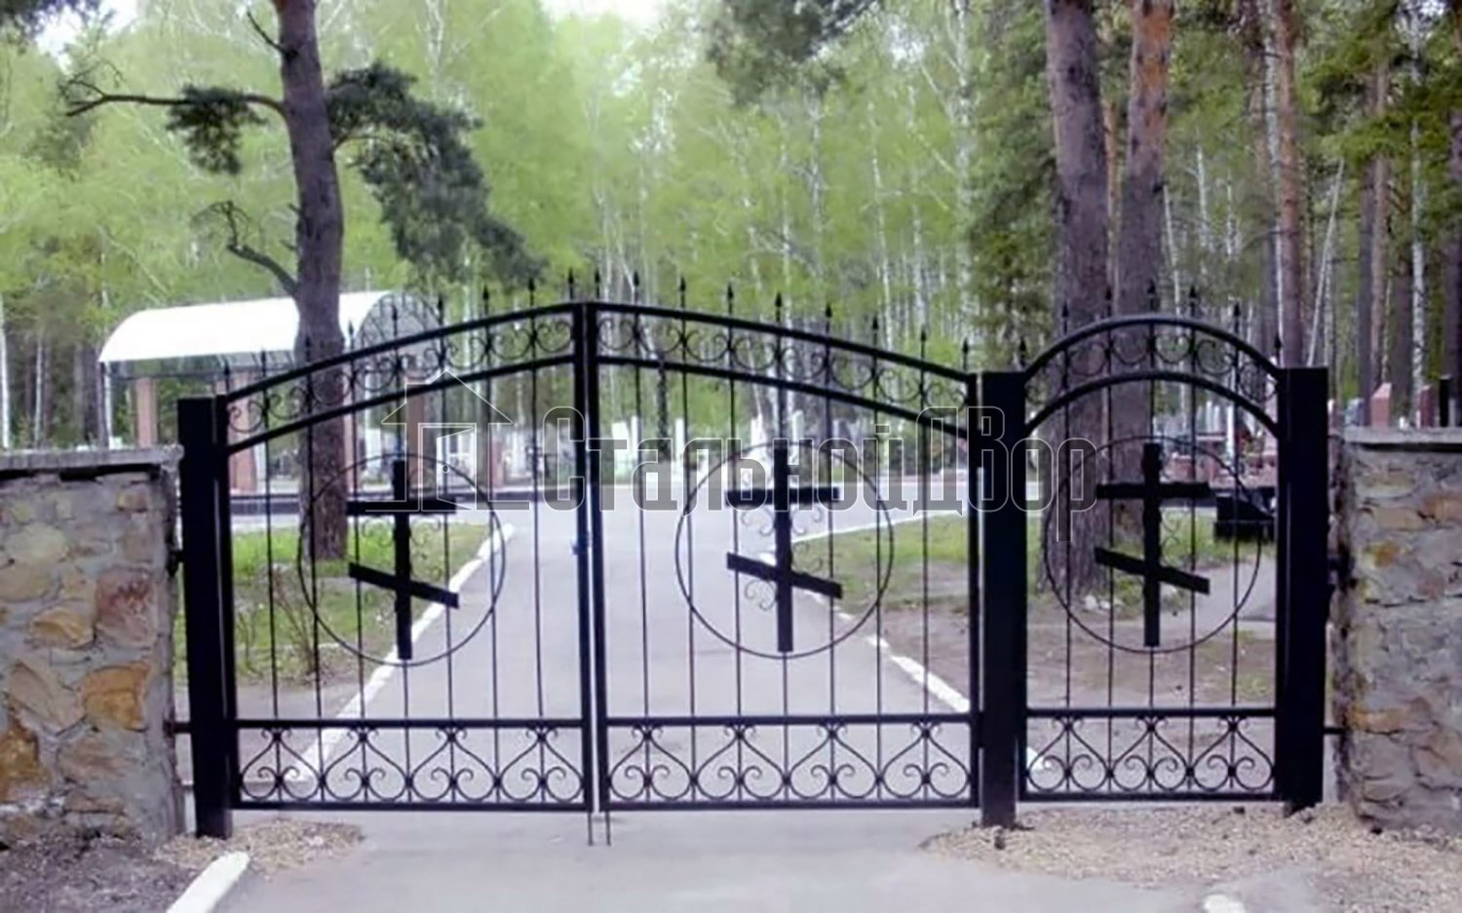
7. Фото объекта до реализации проекта:

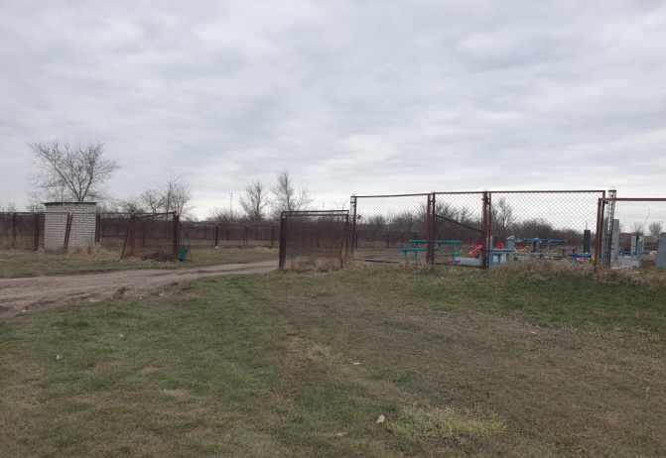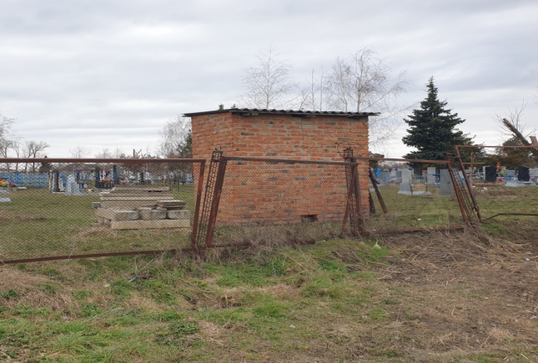

Глава Старолеушковского сельского
поселения Павловского района Р.М.Чепилов

